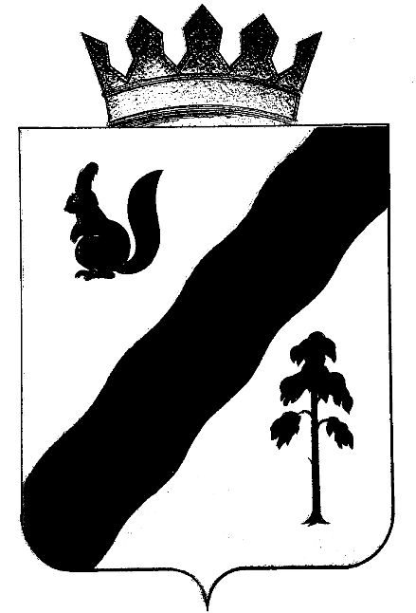

ПОСТАНОВЛЕНИЕ

АДМИНИСТРАЦИиГАЙНСКОГО МУНИЦИПАЛЬНОГО ОКРУГА
ПЕРМСКОГО КРАЯ

16.11.2021 |  | 1027
О внесении изменений в состав Общественного совета при администрации Гайнского мунципального округа, утвержденного постановлением администрации Гайнского муниципального округа от 30.07.2021 № 655

В связи с кадровыми изменениями, администрация Гайнского муниципального округа

ПОСТАНОВЛЯЕТ:

1.Внести в состав Общественного совета при администрации Гайнского муниципального округа, утвержденного постановлением администрации Гайнского муниципального округа от 30.07.2021 № 655 "О создании Общественного совета при администрации Гайнского муниципального округа Пермского края", следующие изменения:
Позиции:
1.1. "Шалгинских Елизавета Геннадьевна - глава муниципального округа - глава администрации Гайнского муниципального округа" изложить в следующей редакции:
"Носарева Ольга Владимировна - и.о. директора МБОУ "Гайнская СОШ" (по согласованию)".
1.2. "Анфалова Надежда Леонидовна - председатель Гайнской районной территориальной организации профсоюза работников образования и науки Российской Федерации (по согласованию) изложить в следующей редакции:
"Нефедьева Валентина Степановна - председатель координационного совета организаций профсоюзов в Гайнском муниципальном районе (по согласованию)".
1.3. "Ковалев Илья Александрович - депутат Думы Гайнского муниципального округа (по согласованию)" изложить в следующей редакции:
"Портной Алексей Петрович - инспектор Общественной палаты (по согласованию)".

Глава муниципального округа – глава администрации
Гайнского муниципального округа Е.Г.Шалгинских

